基于加速度传感器的人体姿态识别研究

李毅
（西安邮电大学，陕西 西安 710100）

摘 要：人工动作虽然看起来简单快捷，但由于不同动作之间存在较大的相似性，所以通过仪器设备对人体动作姿态识别的难度相对较大。对此，本文将提出一种AdaBoost算法，并以此为基础，构建基于多加速度传感器的人体姿态识别方案，此方案可实现人体行走和跑步、左转和右转、人体跌倒等姿态识别，最后还会对此方案与其他模型方案进行分析对比，保障方案的有效性和应用价值。
关键词：加速度传感器；人体姿态识别；AdaBoost算法
中图分类号：TP212 文献标识码：A DOI：10.19772/j.cnki.2096-4455.2022.3.001

0 引言
当前常用的人体姿态方式为通过传感器或者图像视频信息获取人体运动特征数据，并根据不同动作之间的特征数据差异来识别动作姿态。其中图像视频信息识别方式虽然有着较高的动作姿态识别率，但却会将人体活动范围局限在视频图像获取范围，并且相关设备成本较高，不利于普及推广；传感器识别方式多是采用加速度/角速度传感器获取运动原始数据，并从中获取特征数据，根据特征数据对人体运动姿态进行识别分析，相对于视频图像信息方式来说，传感器方式成本更低，并且数据获取便利，不易受到环境干扰，相关特点促使基于传感器的运动识别方式得到广泛应用[1]。不过结合实际情况来看，单一传感器所获取的表征人体运动数据较少，难以保障特征数据的精准性，所以需要采用两个或者两个以上的传感器设备。因此，以加速度传感器为研究视角，提出一种基于多加速度传感器的人体姿态识别方法，保障获取特征数据的精准性，将有着一定的研究价值。

1
AdaBoost算法
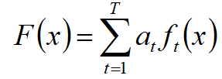
AdaBoost算法通常由多个弱分类器组成，实际预测时使用多个弱分类器进行分别预测投票后获得结果。同时，算法还会通过加权的方式输出一个强分类器，并以此来对算法进行分类判断。AdaBoost算法强分类器表达式如下所示：

式中，( x) 为算法强分类器；f _{t}(x) 为算法弱分类器； a _{t}为弱分类器权重；T为弱分类器数量。
AdaBoost算法的样本分类存在错误几率，实际错误率计算公式如下：
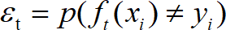
式中，i 为特征向量，y _{i}为类别标签，t 为迭代次数。弱分类器权重a _{t}表达式如下：
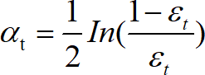
由此获取算法权重更新公式如下：
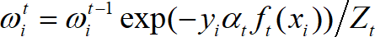
式中，Z_{t}作为归一化因子，其所有样本权重之和的计算公式如图1所示。
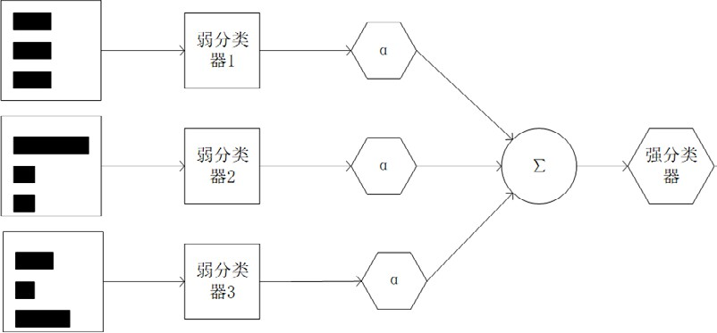
图 1 AdaBoost 算法流程示意图
在图1中，左侧的矩阵为训练数据集，其中矩形的宽度代表了此样本在本土数据集中的权重差异。算法每经过 1次迭代便会产生1个新的弱分类器，最终将所有弱分类器通过权重因子加权的方式获得最终的强分类器，并由此来对所有测试数据进行分类判别。
通常情况下，衡量机器学习算法的成功程度是基于错误率实现的，也就是说实际测试中需要分析错分样本占据总样本数量的比例值[2]。不过此种方式会掩盖错分是如何错误的事实，所以研究中还需要采用召回率、正确率、 ROC曲线等方式来进一步衡量指标参数[3]。对此，以下研究中将会采用ROC曲线进行指标衡量，其中ROC曲线的阈值变化面积代表了分类器的评分性能值，更有利于直观判断 AdaBoost算法获取分类器的综合性能，提高研究精准性和有效性。

2
基于加速度传感器的人体姿态识别

行走和跑步
    - 行走姿态识别
行走作为人体的自主性动作，其实是一个不断重复的过程。具体来说，人体动作可以拆分成以下四个阶段：第一阶段：人体单脚向前迈出，另一只脚先后蹬地；第二阶段，人体双脚向前运动；第三阶段，另一只脚向前迈出；第四阶段，人体双脚向前运动，此后人体行走重复循环此

四个阶段过程。在实际行走过程中，人体迈出脚落地前的行进方向并不固定，并且一个周期行走姿态中，第一阶段和第三阶段呈现出对称运动，第二阶段和第四阶段基本一致[4]。因此，在实际行走过程中，人体会在前进方向和垂直方向形成一个加速度，且前进方向加速度变化大于垂直方向加速度变化。由于人体行走过程中加速度变化主要集中在脚腕和腰部等位置，所以需要分别在人体双脚脚腕和腰部三个位置设置加速度传感器，并由此进行行走姿态测试，获取三轴加速度特征数据。为保障数据结果的精准性，会分别进行10次测试。
    - 跑步姿态识别
人体跑步也是一个不断重复的自主性动作过程，其也可以分为四个阶段，并且每个阶段内容与人体行走姿态大致相同，差异点仅在于人体跑步每个周期的运动时间小于人体行走每个周期的运动时间。相对于人体行走来说，人体跑步速率更快，此过程中会产生一个水平方向的加速度值，但由于此加速度值相对较小，所以可以适当忽略。最终在综合分析考虑后，为精简算法模型，人体跑步姿态模型将会沿用人体行走姿态模型[^{5]。根据实际情况来看，}人体跑步过程中加速度变化主要集中在脚腕和腰部等位置，所以需要分别在人体双脚脚腕和腰部三个位置设置加速度传感器，并由此进行跑步姿态测试，获取三轴加速度特征数据。同人体行走姿态一样，为保障数据结果的精准性，会分别进行10次测试。
    - 模型测试
在此次测试中，测试者包括15名男性、5名女性，每个人共进行10组（每个周期为一组）动作，分别获取200组行走和跑步数据。然后，将20名测试者合理分为5组，并从中选择出4组测试者的跑步和行走测试数据，即320组数据作为训练集，剩下一组测试者的数据作为测试集，进行 5次寻优算法，获得最佳参数模型。此过程中，通过采用交叉验证-网格搜索法（K-CV）对AdaBoost行走和跑步识别模型中的基分类器和弱分类器的最大迭代次数等参数进行自适应寻优后，进而构造出AdaBoost行走识别动态模型。对模型进行多次训练，并将每次训练分类结果求平均数，将平均数作为交叉验证的最终结果，确定模型最优值为基尼指数[^{6]。此模型训练集的最好模型得分为}90.15%，所绘制出的ROC曲线如图2所示。

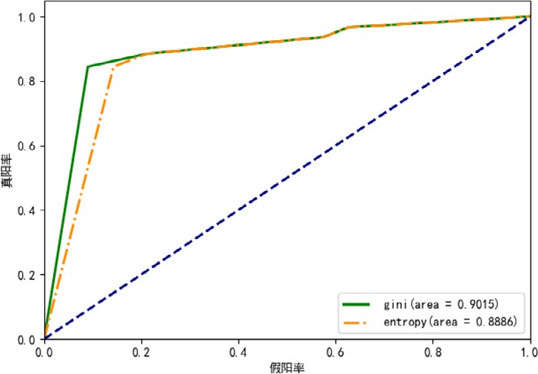
图 2 AdaBoost 人体行走和跑步识别模型 ROC 曲线
基于图2的结果，在保障模型得分最佳的情况下，对测试中的5组数据进行分别测试分析，最终获得表1中的模型测试集结果。
表 1 行走和跑步模型测试集结果

 | 第一组 |  | 第二组 |  | 第三组 |  | 第四组 |  | 第五组
 | 行走 | 跑步 | 行走 | 跑步 | 行走 | 跑步 | 行走 | 跑步 | 行走 | 跑步
行走 | 40 | 1 | 40 | 0 | 39 | 1 | 40 | 1 | 40 | 2
跑步 | 0 | 39 | 0 | 40 | 1 | 39 | 0 | 39 | 0 | 38
由表1可知，在保障模拟得分最佳的情况下，行走模型识别和跑步模型识别的正确率分别为99.5%、98%，由此可见，单以此模型来看，行走模型识别测试精准性大于跑步模型测试结果。

右转和左转
    - 右转姿态识别
在人体右转过程中，身体会出现一个向右的角度变化。基于此，合理设置加速度传感器以后，传感器将会获取人体左转过程中水平方向上的加速度变化数据；相对来说，人体右转过程中垂直方向虽然也会出现加速度变化，但整体相对较小；前进方向上的加速度变化主要取决于人体右转速度，并且由于人体特征的影响，右转过程中左侧的加速度传感器所获取的数值大于右侧传感器获取的数值[7]。由于人体右转过程中加速度主要集中在双手、双脚等部位，所以测试中会分别在测试者的双手、双脚设置加速度传感器，以此来获取三轴加速度数据。为保障数据结果的精准性，会分别进行10次测试。
    - 左转姿态识别
在人体左转过程中，由于身体会出现角度变化，所以针对此变化合理设置加速度传感器，对身体水平方向上的加速度变化值进行获取；垂直方向上虽然也会存在加速度变化，但相对来说，此加速度变化值相对较小；前进方向上加速度变化值的大小主要取决于身体左转速度。同时，左转中，身体右侧加速度设备获取的加速度值大于左侧设备获取的加速度值。由于人体左转过程中加速度主要集中在双手、双脚等部位，所以为获取测试结果，分别在测试者双手、双脚设置加速度传感器，以此来获取三轴加速度。为保障数据结果的精准性，会分别进行10次测试。
    - 模型测试
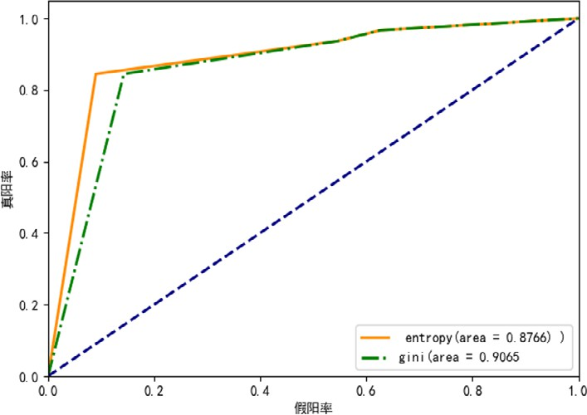
图 3 AdaBoost 人体右转和左转识别模型 ROC 曲线
同行走和跑步识别模型测试一样，右转和左转识别模

型测试实验也会采用同样的测试者获取右转测试数据和左转测试数据各200组，然后将20名测试者合理分为5组，从中选择4组测试者的测试数据，即320组测试数据作为训练集，剩下一组测试者的数据作为测试集，共进行5次寻优算法，最终获得最佳参数模型。具体模型训练集中最优模型得分获取过程与行走和跑步识别模型训练集得分获取过程大致相同，在此将不再另行赘述，最终获取模型最佳得分为90.65%，ROC曲线如图3所示。
基于图3的结果，在保障模型得分最佳的情况下，对测试中的5组数据进行分别测试分析，最终获得表2中的模型测试集结果。
表 2 右转和左转模型测试集结果

 | 第一组 |  | 第二组 |  | 第三组 |  | 第四组 |  | 第五组
 | 右转 | 左转 | 右转 | 左转 | 右转 | 左转 | 右转 | 左转 | 右转 | 左转
右转 | 37 | 2 | 38 | 1 | 38 | 3 | 39 | 1 | 39 | 2
左转 | 3 | 38 | 2 | 39 | 2 | 37 | 1 | 39 | 1 | 38
由表2可知，在保障模拟得分最佳的情况下，右转模型识别和左转模型识别的正确率分别为95.5%、95.5%，由此可见，单以此模型来看，人体右转识别率和人体左转识别率大致相同，但两者识别效果均不甚理想。

跌倒
    - 跌倒动作识别
人体跌倒作为一种非自主性动作，其发生时通常表现出突发性特征，所以无法进行提前预测。同时，跌倒动作与其他人体动作之间也存在较大差异，整个动作过程存在一定的不固定性和复杂性，无法提前预知跌倒方向和跌倒前后动作及姿势。结合当前社会关注点来看，人们对于跌倒动作更关注于是否会对人体重要部位造成影响、人体跌倒后是否能够自主站起、是否会对人的生命健康造成危害等。
基于以上人体跌倒特征及要求，在数据获取过程中不能采用单一的加速度传感器进行数据获取，所以研究中将会采用多轴加速度传感器。同时，由于跌倒的突发性和不可控性，所以在动作发生的初始阶段通常具有较大的加速度，而人体在反应过来自己发生跌倒动作后，会下意识做出手撑地的动作，此时不仅会降低跌倒的人体损伤，还会促使跌倒动作中的加速度值减小；不过部分人反应速度较慢，在发生跌倒动作后可能无法及时作出保护动作，进而导致跌倒对人体造成较大损害，此时加速度不会减小，跌倒过程中人体所受到的合力方向包括水平方向的水平合力和垂直方向的垂直合力[8]。由于人体跌倒过程中身体会出现垂直方向上的位移变化，同时双手会下意识向跌倒方向撑地，所以此时人体的加速度主要集中在双手等腰部以上部位，对于腰部以下部位的加速度相对较小，所以人体跌倒测试中将加速度传感器分别设置在人体双手手腕和腰部等位置，以此来获取三轴加速度。为保障数据结果的精准性，会分别进行10次测试。
    - 模型测试
同行走和跑步识别模型、右转和左转识别模型测试一样，跌倒识别模型测试实验也会分别获取测试者跌倒和非跌倒时的数据信息各200组，然后将20名测试者合理分为5组，从中选择4组测试者的测试数据，即320组测试数据作为训练集，剩下一组测试者的数据作为测试集，共进行5次寻优算法，最终获得最佳参数模型。具体模型训练集中最优模型得分获取过程与行走和跑步识别模型、人体右转和左转识别模型训练集得分获取过程大致相同，在此将不再另行赘述，最终获取模型最佳得分为89.78%， ROC曲线如图4所示。
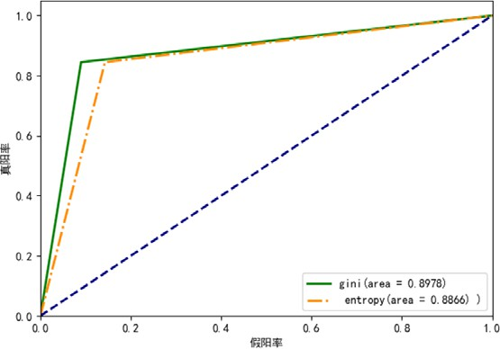
图 4 AdaBoost 人体跌倒识别模型 ROC 曲线
基于图4的结果，在保障模型得分最佳的情况下，对测试中的5组数据进行分别测试分析，最终获得表3中的模型测试集结果。
表 3 跌倒识别模型测试集结果

 | 第一组 |  | 第二组 |  | 第三组 |  | 第四组 |  | 第五组
 | 跌倒 | 非跌倒 | 跌倒 | 非跌倒 | 跌倒 | 非跌倒 | 跌倒 | 非跌倒 | 跌倒 | 非跌倒
跌倒 | 38 | 1 | 39 | 0 | 40 | 1 | 40 | 1 | 39 | 2
非跌倒 | 2 | 39 | 1 | 40 | 0 | 39 | 0 | 39 | 1 | 38
由表3可知，在保障模拟得分最佳的情况下，跌倒识别模型的识别正确率为98%，由此可见，单以此模型来看，人体跌倒识别模型的识别正确率相对较高。

3
AdaBoost
与其他算法模型的比较分析
为能够进一步验证本文所提出的AdaBoost算法的有效性，在此对AdaBoost算法和其他机器学习算法进行匹配对比，选择机器学习算法中较为常用的K-近邻算法和随机森林算法作为对比对象。具体测试中，K-近邻算法和随机森林算法将会分别对4组测试者的跌倒和非跌倒数据、4组跑步数据作为训练集，然后将剩余1组测试者的跌倒和非跌倒数据、跑步数据作为测试集，在控制测试变量的情况下，最终获取的测试及对比结果如表4所示。
表 4 不同算法测试对比结果

 | 第一组 | 第二组 | 第三组 | 第四组 | 第五组
K- 近邻算法 | 92.5% | 95% | 92.5% | 95% | 92.5%
随机森林算法 | 90% | 92.5% | 95% | 95% | 92.5%
AdaBoost 算法 | 95% | 97.5% | 100% | 100% | 97.5%
如表4所示，相对于K-近邻算法和随机森林算法来说，本文所提出的AdaBoost算法整体测试精度更高，在应
（下转第6页）

3.2 基于光信号的远距离传输技术
靶场测试分为技术厂区和发射阵地两个部分，对于航天外测系统的发射阵地测试中，设备布局在后端测试间和火箭前端测试间，两个测试间的距离经常在1.3公里以上。在传统的测发控系统中，后端和前端信号通过高频电缆进行连接，高频电缆数量多、信号损耗大、时延大，导致电缆网复杂，可靠性不高，高频电缆对信号的损耗常常限制了设备的灵活部署和应用。全自动测发控系统用先进的光设备进行信号传输，大大简化了系统连接，极大地加快了部署速度，提高了系统的可靠性和灵活性。

4
结语
快速测试发射控制系统可满足运载火箭工厂及靶场的测试需求，通过设计快速部署测发控架构、先进数字化综合测试架构、光信号传输系统和全自动化测试模板，大大提高了测试效率和可靠性。全自动快速测发控系统在我
国多个重点型号的运载火箭发射测试任务中工作正常，实现了预期目标。
参考文献
- 张磊.载人航天运载火箭地面测试发射控制系统[J].导弹与航天运载技术,2004,267(1):34-37.
- 张晨光,刘巧珍,彭,等.载人运载火箭测试发射控制网络系统设计及关键技术[J].导弹与航天运载技术,2015,338(2): 45-49.
- 蔡远文,王华,彭明伟.测试发射技术及其在军事航天中的应用与发展[J].航天控制,2003(1):59-64.
- 张晨光,杨华,杨军.运载火箭新型地面测试发控系统构想[J].宇航学报,2005,26(3):249-252.
- 杜江,付京来,郑建辉.基于测发一体化技术的导弹发射控制系统设计[J].计算机测量与控制,2010,18(3):605-607.
- 李岩,蔡远文.基于PXI总线技术的运载火箭测试发射控制系统研究[J].航天控制,2005,23(4):64-69.

（上接第3页）
用过程中具有更强的动作识别效果。同时，对不同算法的训练-测试时间进行记录分析，进而获得图5中的结果。

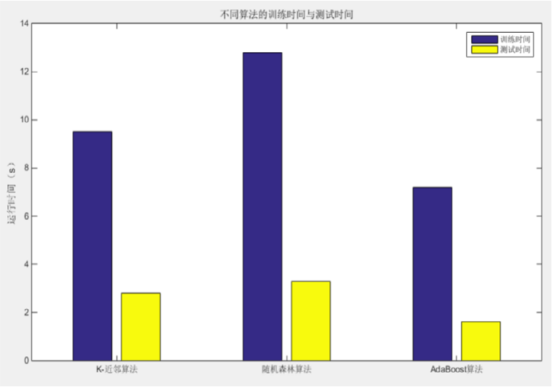
图 5 不同算法的训练 - 测试时间对比
如图5所示，相对于机器学习中的两种常用算法来说，本文所提出的AdaBoost算法的训练-测试时间更短。总体来说，AdaBoost算法具有更强的识别精度和更短的识别时间，所以在实际人体动作识别中也将获取更强的应用成效。

4
结语
综上所述，本文提出一种基于AdaBoost算法的多加速度传感器的人体跌倒识别方法，此方法可以实现人体行走和跑步、左转和右转、人体跌倒等姿态识别，并且为
验证此方法的有效性，在研究中还将此方法与机器学习中常用的K-近邻算法和随机森林算法进行训练-测试匹配对比，最终发现本文所提出的基于AdaBoost算法的多加速度传感器的人体跌倒识别方法具有更强的识别精度和更短的识别时间，所以其在实际人体动作识别中也将发挥出更强的应用成效，值得在相关研究及设备研发中进行参考和应用。
参考文献
- 孙宇航,周建钦,张学锋.基于加速度传感器的人体运动模式识别[J].计算机系统应用,2020,29(6):8.
- 段小虎,蒋刚,留沧海.基于手机加速度传感器的人体步态识别研究[J].传感器与微系统,2021,40(01):5.
- 范书瑞,贾雅亭,刘晶花.基于三轴加速度传感器人体姿态识别的特征选择[J].应用科学学报,2019,37(03):10.
- 刘卫玲,刘畅,张耀尹,等.LabVIEW环境下基于Kinect的人体姿态识别中手臂动作辨识的探究[J].电子测量技术, 2019,42(23):5.
- 汤引生,谢楠,何建强.基于三轴加速度传感器的老年人摔倒检测算法的设计与实现[J].微型电脑应用,2019(02):3.
- 王莉,张紫烨,牛群峰,等.基于MPU9250和MS5611的人体姿态检测系统设计[J].电子器件,2019,42(04):978-983.
- 叶光雷,郭必纳.用于监测睡眠呼吸暂停患者生命体征的集成系统[J].中国医疗器械杂志,2019,43(01):4.
- 殷晓玲,陈晓江,夏启寿,等.基于智能手机内置传感器的人体运动状态识别[J].通信学报,2019,40(03):13.

